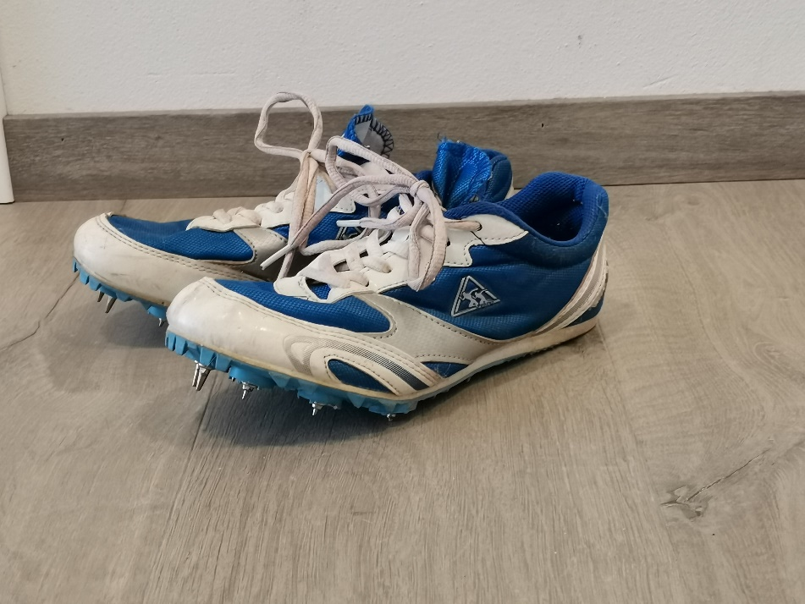

37

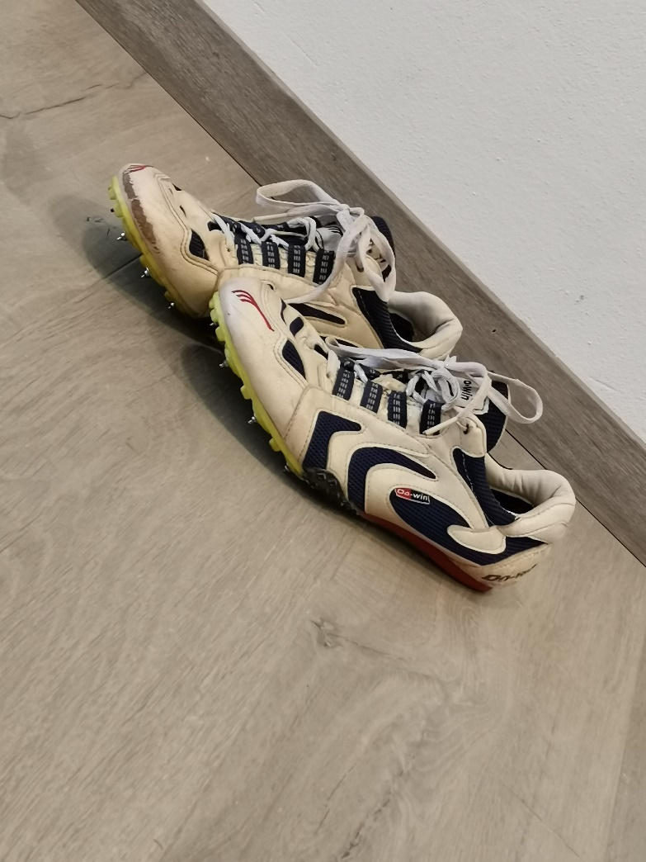

37

37

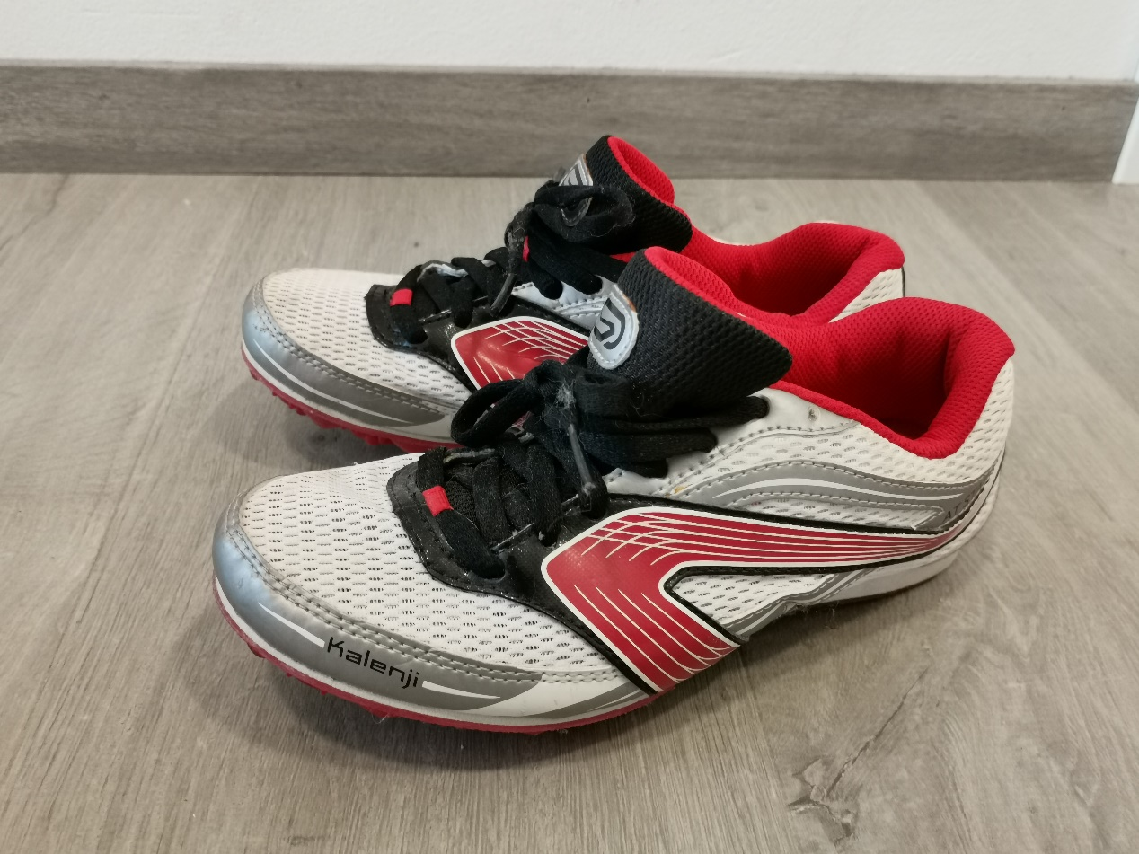c

36cc

37

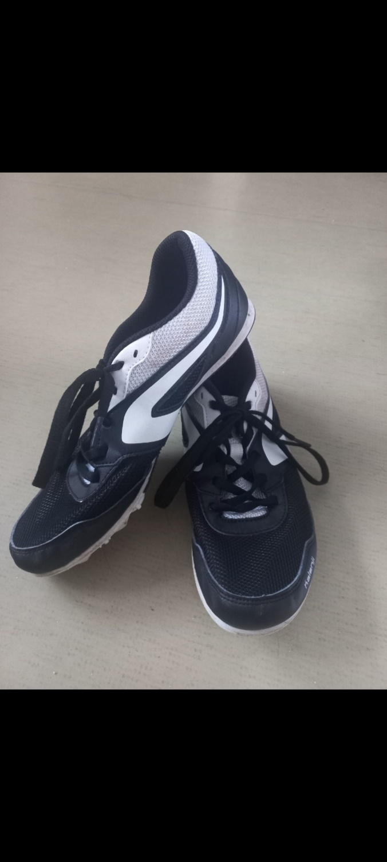

40

Koulařské

40 2/3

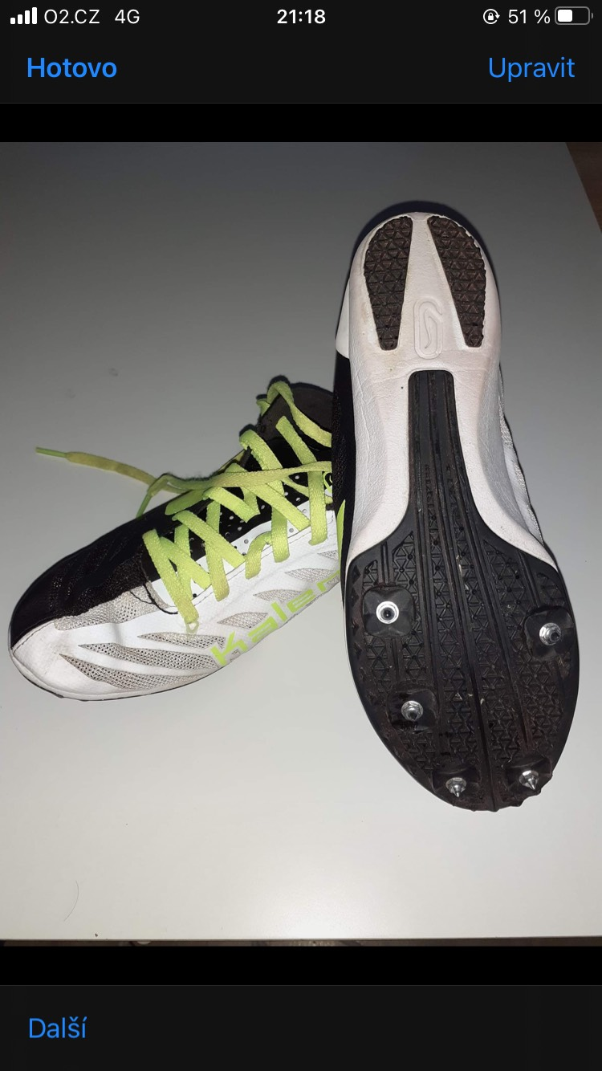

38